L’utilisation des données globales sur la montée des eaux entre 1993 et 2021 pour faire des prévisions jusqu’en 2100.

Notre application permet à un entrepreneur, un employé municipal ou un constructeur immobilier de prédire si le terrain d’un projet ou d’un immeuble est à risque d’inondations et d’estimer dans combien de temps ce risque pourrait survenir.

Le gouvernement thaïlandais cherche à estimer la quantité de population déplacée d’ici 2100. L’objectif serait donc d’étendre cette application à différentes villes ou pays et d’exploiter les données satellites disponibles pour améliorer continuellement le modèle de prédiction.

Les données satellitaires sur l’élévation d’une zone et la montée des eaux n’ont pas été utilisées activement en raison de la quantité massive d’informations à traiter. Par exemple, un fichier de données pour un intervalle de 30 minutes d’un satellite pesait 8 Go.

Toutes les données utilisées pour la régression proviennent des satellites de la NASA. Les mesures, exprimées en millimètres, prennent en compte le rebond post-glaciaire et intègrent une correction visant à réduire les variations saisonnières liées à l’expansion et la contraction de l’eau, aux marées, aux saisons et aux événements météorologiques.

À partir de ces données, nous avons d’abord effectué une analyse exploratoire, en commençant par une régression linéaire simple.

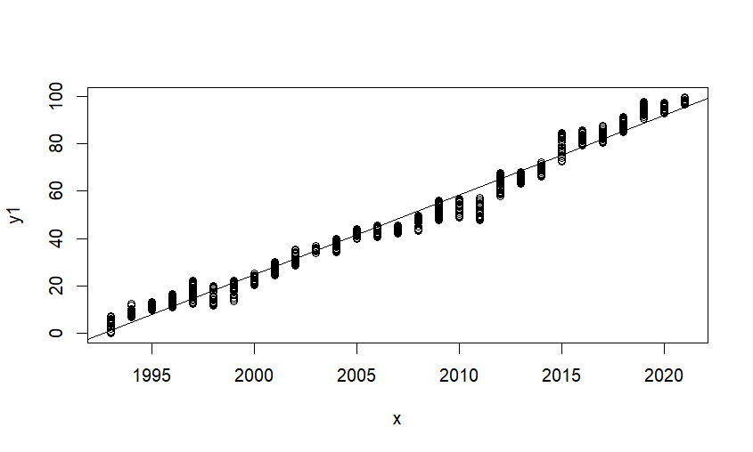

On observe que la courbe suit globalement la droite de régression, mais certaines incohérences subsistent.

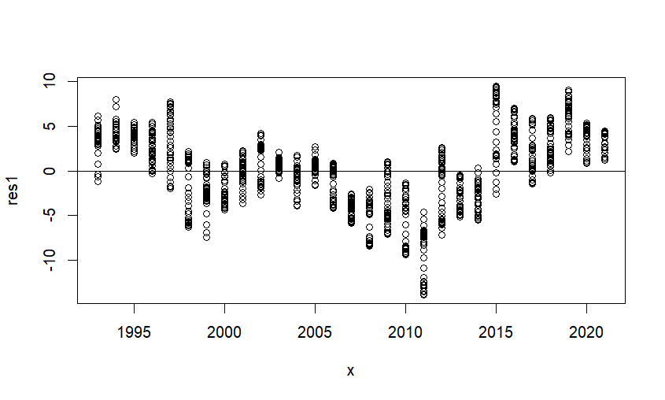

La tendance n’est pas totalement aléatoire, mais il est difficile de déterminer précisément le type de régression approprié. Ainsi, une approche possible consiste à calculer la moyenne des valeurs pour chaque année afin de lisser les variations.

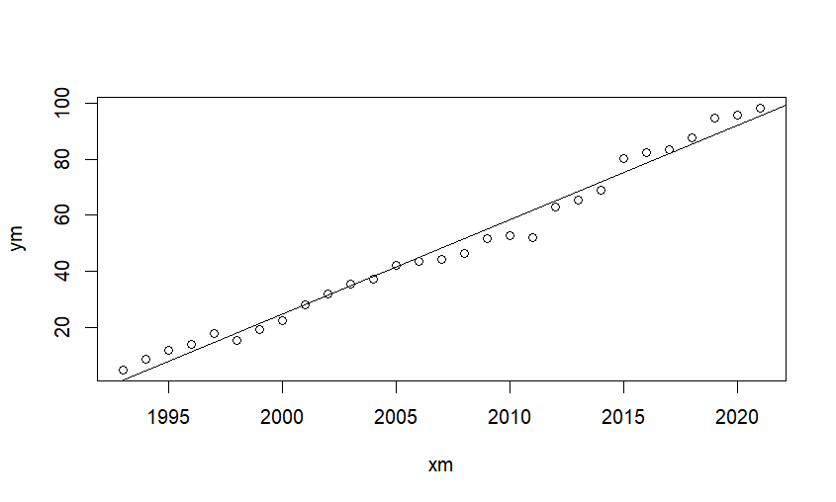

C'est beaucoup plus lisible, mais le même problème persiste : les écarts par rapport à la droite ne semblent pas totalement aléatoires. Nous pouvons vérifier cela à l'aide du graphique des résidus.

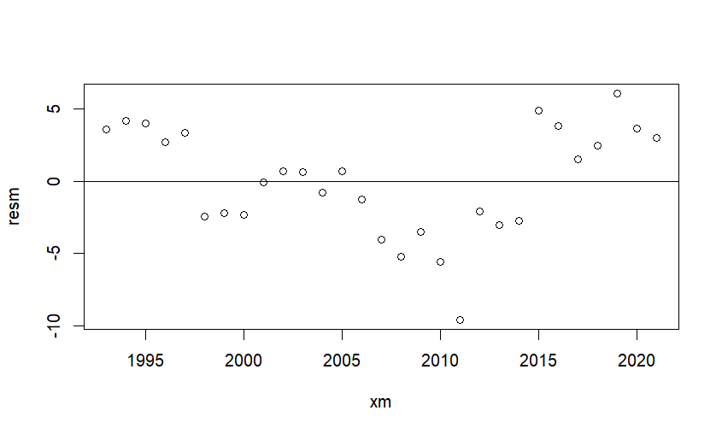

La forme est particulière, mais elle ressemble suffisamment à une courbe quadratique pour que l'on tente un ajustement en fonction du carré des valeurs. Cependant, cet ajustement s’est révélé trop prononcé, inversant la tendance. Une meilleure approche consiste donc à choisir une valeur intermédiaire entre la régression linéaire et quadratique.

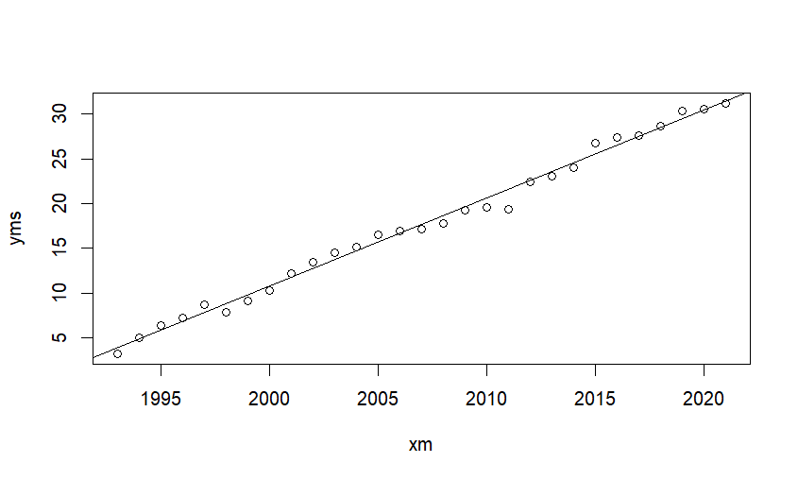

Le graphique représentant le temps en fonction de la variation ajustée.

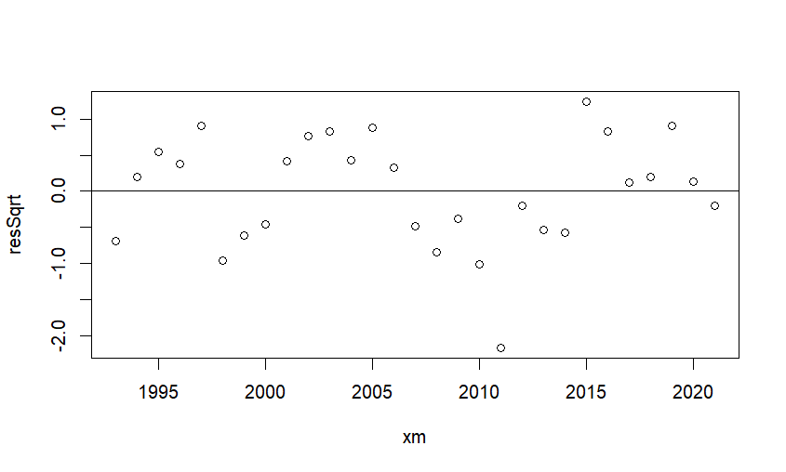

Avec le graphique des résidus, on constate que l’ajustement est nettement amélioré. Toutefois, il apparaît que les résidus suivent une variation sinusoïdale d’environ 10 ans, pour laquelle nous n’avons pas trouvé d’explication claire.

La formule de cette régression est y=x^(4/3), mais en format linéaire, nous avons l’expression suivante :  
 y = 0.015x^2+3.37x,

où 3.37 représente l’augmentation annuelle du niveau de l’eau (3.37 mm par an)

et 0.015 l’accélération de la montée des eaux, exprimée en mm².

Cela estime une augmentation totale du niveau de l’eau d'environ 532 mm (0,53 m) d'ici 2100.

D’autres sources, comme le site IPCC.CH, prévoient une augmentation d'environ 630 mm (0,63 m) pour la même période.

Dans notre simulation pour Bangkok, les valeurs d'augmentation annuelle et d'accélération diffèrent, car il s'agit d'une zone avec un risque d'inondation plus élevé. Ce risque augmente de 20 % pour chaque 10 cm d'élévation du niveau de l'eau. De plus, la fréquence et la puissance des ouragans dans cette région sont en augmentation, en raison de l'élévation de la température de surface de l'eau. Cela contribue à accentuer l'impact des inondations et à modifier les prévisions.

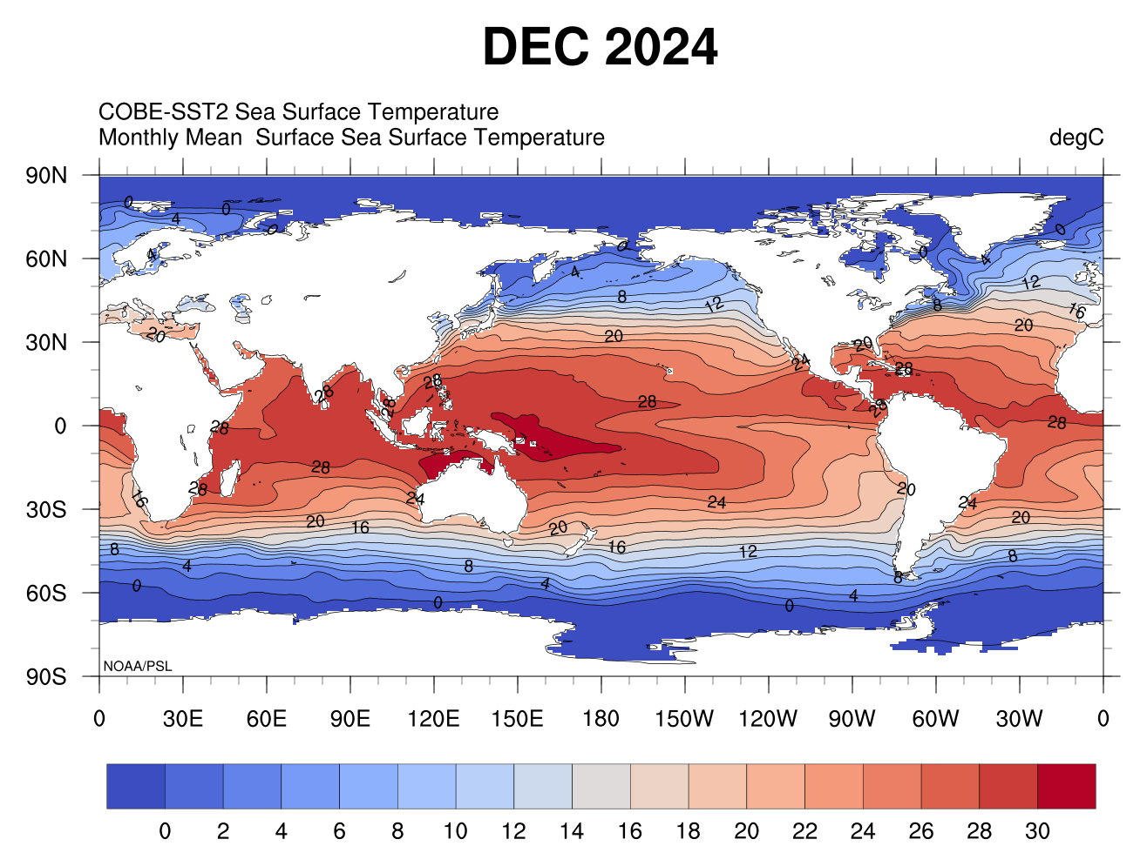

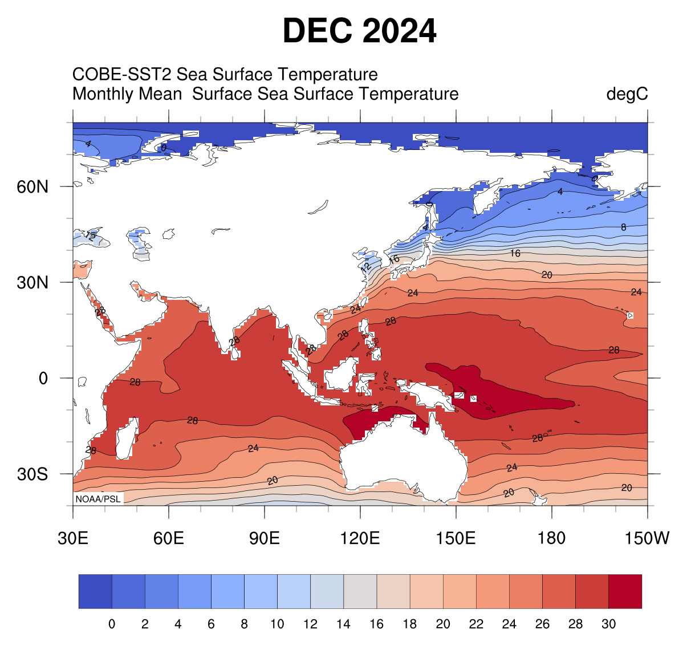

La région Asie-Pacifique est effectivement celle où l'eau de surface est la plus chaude, ce qui contribue à une intensification des phénomènes météorologiques extrêmes. Ces changements exacerbent les risques pour les populations et les infrastructures dans cette région.

Donc, on peut modifier la formule pour :

y=0.02x^2+16x

Cette formule assume une accélération de 2 % et une augmentation de 16 mm par année, comme vu avec la tendance de ce graphique.



La ligne noire représente les années de nos données, de 1993 à 2021.

On aurait probablement obtenu une courbe plus similaire si nous avions disposé de données à partir des années 1965, comme dans leur exemple.

Avec toutes ces formules et d'autres informations complémentaires, une estimation pour une augmentation du niveau de l'eau de 1 mètre dans la région de l'Asie-Pacifique peut être calculée en ajustant les paramètres de la formule pour tenir compte de l'impact plus élevé des phénomènes naturels.

|  |  |  |
| --- | --- | --- |
| Année | 1994 | 2100 |
| Population totale (Asie-Pacifique) | 3.8 Milliards | 7.8 Milliards |
| Superficie submerge (inondations) | 610’000 km2 | 860’000 km2 |
| Population déplacée/affectée | 207 millions | 456 millions |

On modifie la formule pour tenir compte d'une augmentation de 1 mètre du niveau de l'eau, tout en gardant la même accélération.

y = 0.02x^2 + 7.31x

Et on peut trouver une relation pour le nombre d’habitants affectés par cette augmentation selon l’année, en millions.

y = 2.3491x + 207

Cette relation est linéaire, car bien que la montée des eaux soit exponentielle, si la hauteur des terres par rapport à la distance de l'océan suit également une fonction exponentielle, alors le déplacement de la population devient linéaire.